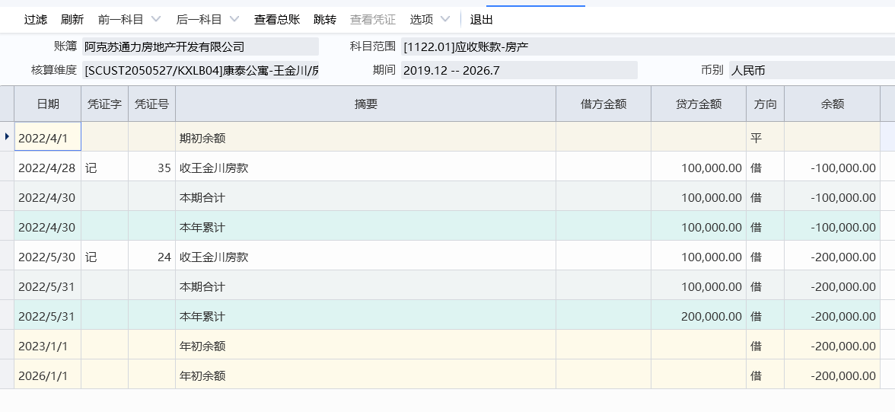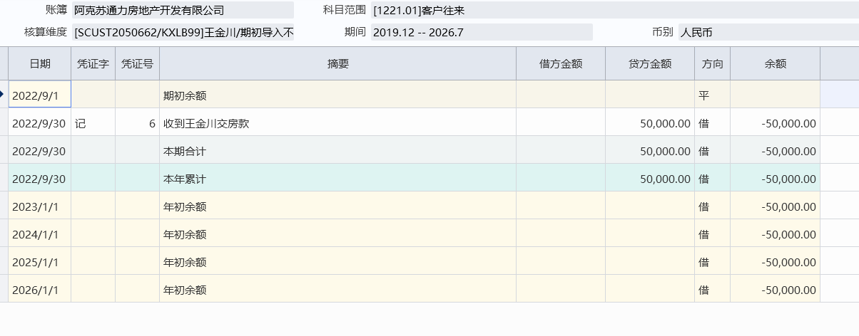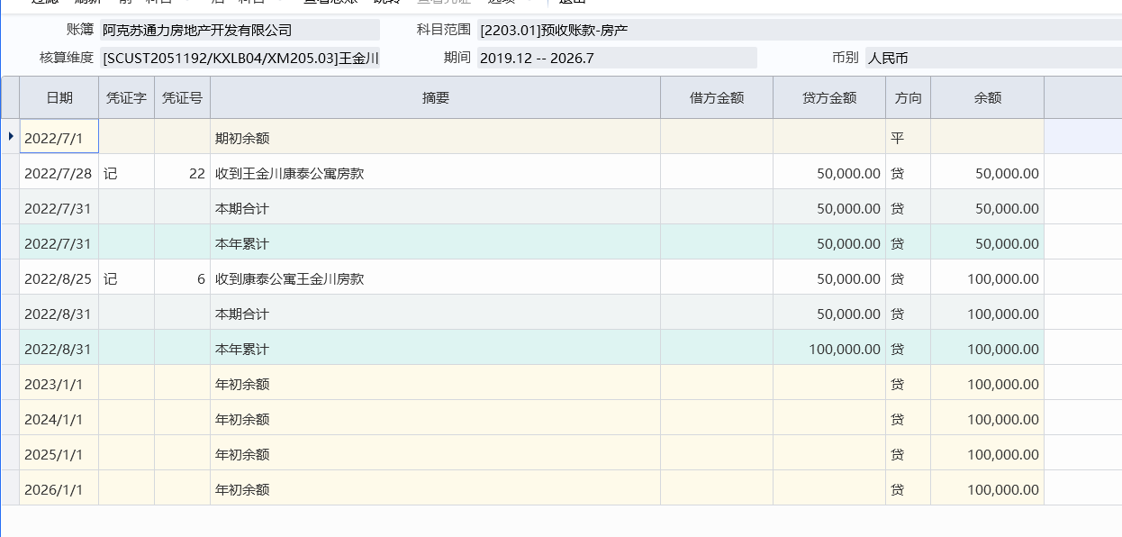
说明
经查，2021年至2022年收王金川房款科目挂账混乱，现将上述凭证中相关科目调整至2021年收款科目下，后期查明原因后再统一处理。
李艳丽
2026.7.31

